

**Centrum zdrojů**

**pro nepřímé partnery**

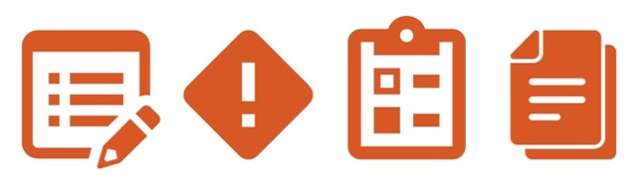

**Další dokumenty, které je třeba vzít v úvahu**

* Rekonciliace drobných výdajů
* Pokyny pro nakládání s drobnými výdaji



**Pokyny**

1. Předejte poukaz na drobné výdaje a související schvalovací formuláře zaměstnancům odpovědným za schvalování a odsouhlasování transakcí spojených s drobnými výdaji (např. správcům prostředků). Ujistěte se, že systém číslování poukazů je v souladu se zásadami společnosti.

# Zajistěte, aby byli relevantní zaměstnanci seznámeni s poukazem na drobné výdaje a aby dodržovali firemní postupy týkající se transakcí spojených s drobnými výdaji.

|  |
| --- |
| **Popis**  Poukaz na drobné výdaje pomáhá distributorům a zástupcům náležitě zdokumentovat žádost o proplacení drobných výdajů souvisejících s podnikáním a jejich schválení.  Mějte na paměti, že používání drobné hotovosti se nedoporučuje, zejména u vysoce rizikových transakcí (např. u transakcí, které se týkají vládních činitelů, zdravotnických pracovníků atd.), pokud jsou k dispozici alternativní způsoby platby. |

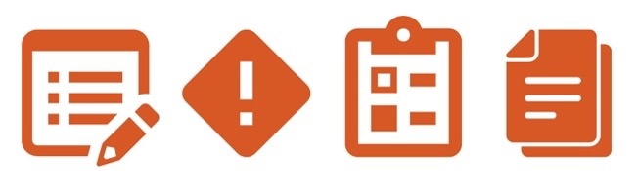

**Jaké výhody vám to přináší?**

Dokumentace plateb za drobné výdaje zajistí, že záznamy a účetnictví budou přesně a věrně odrážet transakce vaší společnosti s náležitými podrobnostmi, a rovněž zajistí adekvátnost systému interních účetních kontrol. Vedení přesných záznamů a účetnictví vaší firmě pomůže při plánování, sestavování rozpočtu, výkaznictví a přidělování zdrojů.



**Poukaz na drobné výdaje**

*Verze 1.0*

**Poukaz na drobné výdaje**

|  |  |  |
| --- | --- | --- |
| **Informace o transakcích spojených s drobnými výdaji** | | |
| Číslo poukazu: | | |
| Žádající strana: Datum: | | |
| Částka a měna: | Popis zamýšleného využití: | Pokud se jedná o výdaje spojené s HCP nebo vládním činitelem, uveďte níže jeho jméno: |
|  |  |  |
| Schvaluje: Datum: | | |